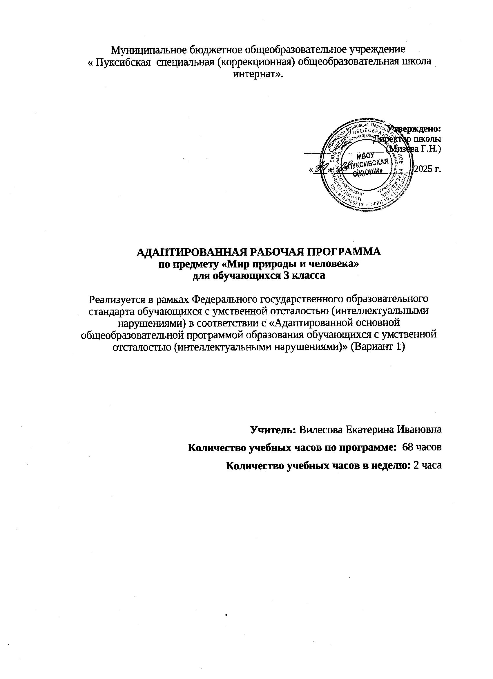

ПОЯСНИТЕЛЬНАЯ ЗАПИСКА

Рабочая программа по учебному предмету «Мир природы и человека» составлена на основе Федеральной адаптированной основной общеобразовательной программы обучающихся с нарушением интеллекта, далее ФАООП (вариант 1), утвержденной приказом Министерства просвещения России от 24.11.2022г. № 1026 (https://clck.ru/33NMkR).
ФАООП (вариант 1) адресована обучающимся с нарушением интеллекта с учетом реализации их особых образовательныхпотребностей, а также индивидуальных особенностей и возможностей.
Учебный предмет «Мир природы и человека»» относится к предметной области «Естествознание» и является обязательной частью учебного плана. В соответствии с учебным планом рабочая программа по учебному предмету «Мир природы и человека» в 3 классе рассчитана на 34 учебные недели и составляет 68 часов в год (2 часа в неделю).
Федеральная адаптированная основная общеобразовательная программа определяет цель и задачи учебного предмета «Мир природы и человека».
Цель обучения –углублениезнаний и представлений о живой и неживой природе; расширение понимания взаимосвязей, существующих между миром природы и человека, изучение связей между объектами природы.
Задачи обучения:
- углубление представлений обучающихся о взаимосвязи живой и неживой природы;
- формирование понимания взаимосвязи человека и природы;
- развитие навыков устной коммуникации;
- закрепление представлений об объектах живой и неживой природы;
- формирование элементов образного и аналитического мышления;
- формирование положительных нравственных качеств и свойств личности.
Рабочая программа по учебному предмету «Мир природы и человека» в 3 классе определяет следующие задачи:
- закрепление представлений о Солнце как источнике света и тепла на Земле, о влиянии Солнца на смену времен года, о его значении в жизни живой природы;
- изучение доступныхобучающимсясведений о воздухе, формирование представленийо роли и участии воздуха (кислорода) в жизни растений, животных и человека;
- формирование понимания взаимосвязи человека и природы;
- воспитание интереса к природе, бережного к ней отношения.

СОДЕРЖАНИЕ ОБУЧЕНИЯ

Обучение предмету «Мир природы и человека» носит практический характер и тесно связано с другими учебными предметами.При подборе учебного материала используется дифференцированный подход к учебным возможностям обучающихся, способствующий наилучшей социальной адаптации их в обществе.
Содержание учебного предмета «Мир природы и человека» в 3 классе предусматривает расширенное знакомство с объектами и явлениями окружающего мира и дает возможность постепенно раскрывать причинно-следственные связи между природными явлениями и жизнью человека.
Необходимо максимально активизировать деятельность обучающихся на уроке, побуждать их к поиску ответов на вопросы, рассуждать, высказывать свое мнение, доказывать свою точку зрения, используя свой жизненный опыт.
Усвоению содержания учебного предмета в 3 классе способствует использование методов наблюдения, разнообразных упражнений, практических работ, игр, экскурсий. Практические наблюдения необходимо дополнить наблюдениями во время экскурсий. Данные методы в комплексном и системном применениинеобходимы для углубления и накопления опыта взаимодействия с изучаемыми объектами и явлениями живой и неживой природы.
Содержание разделов
№  п/п |  | Название раздела | Количество часов | Контрольные работы
 |  | Неживая природа | 8 | 1
 |  | Времена года. Осень | 6
 |  | Живая природа. Растения | 14 | 1
 |  | Времена года. Зима | 6 | 1
 |  | Живая природа. Животные | 14
 | Времена года. Весна |  | 6
 | Живая природа. Человек |  | 10 |  | 1
 | Времена года. Лето |  | 4
Итого: |  |  | 68 |  | 4

ПЛАНИРУЕМЫЕ РЕЗУЛЬТАТЫ
Личностные:
- развитие этических чувств, проявление доброжелательности, эмоционально-нравственной отзывчивости и взаимопомощи, проявление сопереживания к чувствам других людей, сопереживания к животным;
- воспитание эстетических потребностей видеть красоту природы, ценностей и чувства любви к природе;
- овладение социально-бытовыми навыками, используемыми в повседневной жизни и при взаимодействии с живой и неживой природой.
Предметные:
Минимальный уровень:
- узнавать и называть изученные объекты на иллюстрациях, фотографиях;
- правильно и точно называть изучаемые объекты и явления живой и неживой природы;
- называть сходные объекты, отнесенные к одной и той же изучаемой группе;
- иметь представление об элементарных правилах безопасного поведения в природе и обществе;
- знать основные требования к режиму дня обучающегося и понимать необходимость его выполнения;
- знать основные правила личной гигиены и выполнять их в повседневной жизни;
- ухаживать за комнатными растениями, кормить зимующих птиц;
- составлять описательный или повествовательный рассказ из 3-5 предложений об изученных объектах по предложенному плану.

Достаточный уровень:
- узнавать и называть изученные объекты в натуральном виде в естественных условиях;
- иметь представление о взаимосвязях между изученными объектами, их месте в окружающем мире;
- относить изученные объекты к определенным группам с учетом оснований для классификации;
- давать краткую характеристику своего отношения к изученным объектам;
- правильно и точно называть изученные объекты, явления, их признаки;
- знать правила гигиены частей тела;
- знать отличительные существенные признаки групп объектов;
- знать о некоторых правилах безопасного поведения в природе и обществе с учетом возрастных особенностей;
- отвечать на вопросы и ставить вопросы по содержанию изученного, проявлять желание рассказать о предмете изучения;
- уметь соблюдать элементарные санитарно-гигиенические нормы;
- выполнять доступные природоохранительные действия;
- проявлять активность в организации совместной деятельности и ситуативного общения с детьми; адекватно взаимодействовать с объектами окружающего мира;
- использовать сформированные умения при решении учебных, учебно-бытовых и учебно-трудовых задач.
Система оценки достижений
Оценка личностных результатов предполагает, прежде всего, оценку продвижения обучающегося в овладении социальными (жизненными) компетенциями, может быть представлена в условных единицах:
- 0 баллов - нет фиксируемой динамики;
- 1 балл - минимальная динамика;
- 2 балла - удовлетворительная динамика;
- 3 балла - значительная динамика.
Оценка достижений обучающимися с нарушением интеллекта предметных результатов основана на принципах индивидуального и дифференцированного подходов. Усвоенные обучающимися даже незначительные по объёму и элементарные по содержанию знания и умения выполняют коррекционно-развивающую функцию, поскольку они играют определённую роль в становлении личности обучающегося и овладении им социальным опытом.
В 3 классе осуществляется текущий, тематический и итоговый (промежуточный) контроль знаний, умений и навыков обучающихся с фиксированием отметки в журнале.
Текущий контроль
Цель проведения: проверка уровня усвоения изучаемого материала, обнаружение пробелов в знаниях отдельных обучающихся, принятие мер к устранению этих пробелов, предупреждение неуспеваемости.
Текущая проверка по предмету «Мир природы и человека» проводится в следующих формах:
- устный опрос;
- творческие и практические работы;
- самостоятельные работы.
Тематический контроль осуществляется в соответствии с календарно – тематическим планированием в конце изучения темы и раздела в форме творческой работы или теста.
Итоговый контроль проводится в конце года в рамках промежуточной аттестации в форме теста.
При оценке предметных результатов необходимо принимать во внимание индивидуальные особенности интеллектуального развития обучающихся, состояние их эмоционально-волевой сферы. Предметные результаты выявляются в ходе выполнения обучающимися разных видов заданий, требующих верного решения: чем больше верно выполненных заданий к общему объему, тем выше показатель надежности полученных результатов, что дает основание оценивать их как «удовлетворительные», «хорошие», «отличные».
В оценочной деятельности результаты, продемонстрированные обучающимся в ходе выполнения творческих, самостоятельных, практических работ и тестах, соотносятся с оценками:
- «отлично», если обучающиеся верно выполняют свыше 65% заданий;
- «хорошо» - от 51% до 65% заданий;
- «удовлетворительно» (зачёт) - от 35% до 50% заданий.
Устныйопросявляетсяоднимизметодовучётадостиженийобучающихсяснарушением интеллектаприосвоенииобразовательной программы. При оценивании устных ответов по учебному предмету «Мир природы и человека» принимаетсявовнимание:
- правильностьответапосодержанию,свидетельствующаяобосознанностиусвоенияизученногоматериала;
- полнота ответа;
- умениепрактическиприменятьсвоизнания;
- последовательностьизложенияиречевоеоформлениеответа.
Критериидляоцениванияустныхответов:
Оценка «5» - ставится обучающемуся, если он дает правильный, логически законченный ответ с опорой на непосредственные наблюдения в природе и окружающем мире, раскрывает возможные взаимосвязи, умеет применять свои знания на практике.
Оценка «4» - ставится, если ответ обучающегося в основном соответствует требованиям, установленным для оценки «5», но он допускает отдельные неточности в изложении фактического материала, неполно раскрывает взаимосвязи или испытывает трудности в применении знаний на практике.
Оценка «3» - ставится, если обучающийся излагает материал с помощью наводящих вопросов учителя, частично использует в ответах наблюдения в природе и окружающем мире, ограничивается фрагментарным изложением фактического материала и не может применять самостоятельно знания на практике.
Оценка «2»- не ставится.

Календарно-тематическоепланирование

№ | Темараздела Тема урока | Кол-во часов | Дата  проведен ия
1 | Осень.Экскурсиявприроду. | 1
2 | Осенниемесяцы. | 1
3 | Растенияосенью. | 1
4 | Животныеосенью. | 1
5 | Занятиялюдей осенью. | 1
6 | Обобщающий урокпотеме«Осень» | 1
7 | Живаяприрода.Растения.Сравнениерастений.Частирастений. | 1
8 | Растения.Сравнениерастений.Части растений | 1
9 | Растения сада. | 1
10 | Растения сада. | 1
11 | Плоды и семена. | 1
12 | Плоды и семена. | 1
13 | Грибы. | 1
14 | Грибы. | 1
15 | Травы. | 1
16 | Обобщающий урокза1 четверть | 1
17 | Животные. | 1
18 | Дикие животные. | 1
19 | Домашниеживотные. | 1
20 | Птицы. | 1
21 | Перелётныептицы. | 1
22 | Зимующиептицы. | 1
23 | Зимующиептицы. | 1
24 | Хищныептицы. | 1
25 | Хищныептицы. | 1
26 | Певчиептицы. | 1
27 | Сезонныеизменениявприроде.Зима.Экскурсиявприроду. | 1
28 | Зима.Зимниемесяцы | 1
29 | Растения зимой | 1
30 | Животныезимой. | 1
31 | Занятиялюдейзимой. | 1
32 | Обобщающий урокпотеме«Зима» | 1
33 | Обобщающий урокза2четверть | 1

34 | Неживаяприрода.Солнцевразныевремена года. | 1
35 | Солнцевразныевремена года. | 1
36 | Восходи закатсолнца. | 1
37 | Восходи закатсолнца. | 1
38 | Календарь. | 1
39 | Календарь. | 1
40 | Воздух. | 1
41 | Воздух. | 1
42 | Значениевоздуха. | 1
43 | Значениевоздуха. | 1
44 | Термометр. | 1
45 | Ветер. | 1
46 | Направленияветра. | 1
47 | Временагода.Весна. Экскурсия | 1
48 | Весна.Весенниемесяцы | 1
49 | Растениявесной | 1
51 | Животныевесной | 1
52 | Занятиялюдей весной | 1
53 | Обобщающий урокпотеме«Весна». | 1
54 | Человек.Дыхание человека. | 1
55 | Профилактикапростудныхзаболеваний. | 1
56 | Профилактикапростудныхзаболеваний. | 1
57 | Кровь. | 1
58 | Сердце.Пульс. | 1
59 | Окружающаясредаиздоровьечеловека. | 1
60 | Окружающаясредаиздоровьечеловека. | 1
61 | Питаниечеловека. | 1
62 | Питаниечеловека. | 1
63 | Временагода.Лето | 1
64 | Растениялетом | 1
65 | Животныелетом | 1
66 | Занятиялюдейлетом | 1
67 | Обобщающий урокпотеме«Лето». | 1
68 | Итоговыйурокзагод | 1
Итого: 68

18.Описаниематериально-техническогообеспеченияобразовательнойдеятельности.
Освоение учебного предмета «Мир природы и человека» предполагает использование демонстрационных ипечатных пособий, техническихсредствобучениядлясозданияматериально–техническойподдержкипроцессаобучения,развитияивоспитаниямладшихшкольниковс

умственнойотсталостью(интеллектуальныминарушениями):

Демонстрационныеипечатныепособия:
- наборысюжетныхипредметныхкартиноквсоответствиистематикой,определённойвстандартеначальногообразованияпомируприроды и человека;
- таблицы(строениерастенийполя);
- • муляжи овощей и фруктов;

- • гербарии растений, наборы семян, плодов;

- • таблицы животных и их детёнышей;

- • таблицы домашних водоплавающих птиц;

- • таблицы диких водоплавающих птиц;

- • «Режим дня»;

- • набор знаков дорожного движения;

- • таблицы городской транспорт;

- • макет светофора;

- • макет «Часы»;

- • демонстрационные карточки: «Мир животных», «Лесные животные», «Птицы зимующие и перелётные», «Хищные птицы», «Певчие птицы», «Домашние водоплавающие птицы», «Дикие водоплавающие птицы», «Растения поля», «Овощи», «Полезные насекомые», «Насекомые-вредители», «Ягоды садовые и лесные», «Фрукты», «Лекарственные травы», «Цветы полевые и садовые», «Дикие животные», «Времена года», «Одежда», «Головные уборы», «Природные явления», «Садовый инвентарь», «Транспорт», «Человек».

- Технические средства обучения:

- • персональный ноутбук;

- • мультимедиапроектор;

- • интерактивная доска;мультимедийные(цифровые)образовательныересурсы,соответствующиетематикепоизучаемомуучебномупредмету.

Дляреализациипрограммногосодержанияиспользуютсяследующиеучебныепособия:
Учебник для общеобразовательных организаций, реализующих адаптивные основные общеобразовательные программы и рабочие тетради: авторы: Матвеева Н.Б, Попова М.А., Куртова Т.О.,Ярочкина И.А. «Мир природы и человека» 4 класс. В 2 частях. -М.:Просвещение,2020.

Учебно–методическаялитература:
- Программыспециальных(коррекционных)образовательных учреждений VIIIвида0-4классы», «Живоймир»авторМатвееваН.Б.под редакцией И.М. Бгажноковой.М.: Просвещение, 2011.
- ГавриковаМ.Ю.Коррекционно-развивающиезанятия.Развитиеречи(1-4класс).Учебно-методическоепособие.–М.:Глобус, 2007.
- ДрязгуноваВ.А.Дидактическиеигрыдляознакомлениядошкольниковсрастениями.-М.:Просвещение, 2010.
- ЕпифановаО.В.Развитиеречи.Окружающиймир:дидактическийматериал.-Волгоград:Учитель,2008.
- КудринаС.В.Программно–методическоеобеспечениек урокам «Окружающиймир»покурсу«Развитиеустнойречинаосновеизучения предметовиявленийокружающейдействительности»в1 -4классахспециальных(коррекционных)образовательных учреждений VIIIвида: пособие для учителя. – М.:Владос,2010.
- МорозоваИ.А.,ПушкарёваМ.А.Ознакомлениесокружающиммиром.-М.:Мозайка–Синтез,2009 г.

- ПодрезоваТ.И.Материалкзанятиямпоразвитиюречи.Домашниеживотныеиптицы.Одежда.Посуда.Продуктыпитания.Овощи. Фруктыи ягоды.М.:Айрис пресс, 2008.
- ПетроваВ.Г.Обучениеучащихся I– IVклассоввспомогательнойшколы:Пособиедля учителей/Подред.В.Г.Петровой. –М:Просвещение, 1982.
- РуднянскаяЕ.И.Экскурсиивприроду.Осень.Зима.Весна.1–4классы.Волгоград:Учитель,2009.
- ХуденкоЕ.Д.,ОстанинаЕ.В.Практическоепособиепоразвитиюречи.–М.:Руссико, 1994.
- ХуденкоЕ.Д.,БарышниковаД.И.Планированиеуроковразвитияречинаосновезнакомствасокружающиммиромв3классеспециальных (коррекционных) школ VIII вида: Методическое пособие для учителя. – М.: АРКТИ, 2009.
- ШорыгинаТ.А.Птицы.Какиеони?–М.:«ИздательствоГНОМиД»,2005.
- ШорыгинаТ.А.Цветы.Какиеони? –М.:«ИздательствоГНОМиД», 2003.
- ШорыгинаТ.А.Деревья.Какиеони?–М.:«ИздательствоГНОМи Д», 2004.
- ШорыгинаТ.А.Инструменты.Какиеони?–М.:«ИздательствоГНОМиД»,2004.
- ШорыгинаТ.А.Травы.Какиеони? –М.:«ИздательствоГНОМиД», 2004.
- ШорыгинаТ.А.Домашниеживотные.Какиеони?–М.: «ИздательствоГНОМиД»,2003
- ШорыгинаТ.А.Фрукты.Какиеони?–М.: «ИздательствоГНОМ иД», 2005.
- ШорыгинаТ.А.Овощи.Какиеони?–М.:«ИздательствоГНОМи Д», 2004.
- ШорыгинаТ.А.Рыбы.Какиеони?–М.:«ИздательствоГНОМиД», 2004.
- ШорыгинаТ.А.Дикиеживотные.Какиеони?–М.: «ИздательствоГНОМиД», 2004.

